Príprava griláže

Charakteristika : tavený cukor s prísadami jadrovín ( mandle, lieskovce, perisko...). Má zlatohnedú farbu, je tvrdý, krehký s viditeľnými kúskami jadrovín. Chuť a vôňa karamelová s príchuťou pražených jadrovín.
Suroviny : cukor, jadroviny, tuk (malé množstvo na dosiahnutie vláčnosti).
Výrobný postup : 2 diely tavený cukor + 1 diel jadrovín + tuk = tavíme do zlatohneda.
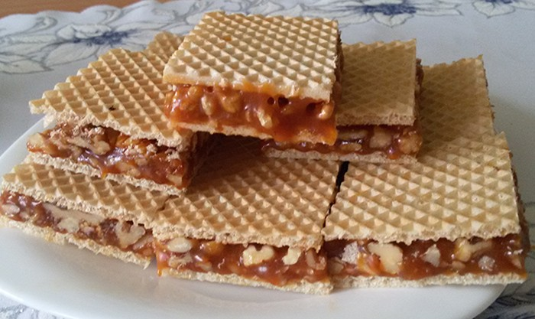
Druhy griláže :
- mäkká,
- tvrdá,
- listová.

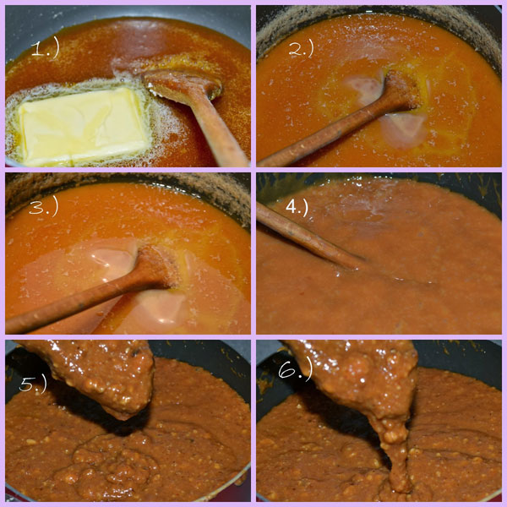
Griláž používame na dochucovanie a ozdobovanie výrobkov – čerstvú griláž vylejeme na vymastený plech a necháme stuhnúť, pomelieme , preosejeme. Jemnú časť použijeme na dochucovanie krémov, zmrzlín a hrubšiu časť použijeme na posypávanie – dozdobovanie zákuskov.
Griláž možno pripraviť aj do zásoby – nadbytok necháme stuhnúť v chlade a po krátkej tepelnej úprave ho môžeme znovu použiť.

